Урок чтения в 1 классе по системе Эльконина-Давыдова (Букварь авт. В.В.Репкин, Е.В.Восторгова, В.А.Левин)
Тема: Буква как знак звука.
Цели:
Предметные:
Сформировать представление о букве как о значке для обозначения звука; закрепить знания детей о мягкости-твёрдости, звонкости-глухости согласных звуков;
Метапредметные:
коммуникативные: формирование умения слушать собеседника, проявляя уважение и терпимость к чужому мнению; высказывать, аргументировать и в культурной форме отстаивать собственное мнение; умение договариваться о распределении функций и ролей; развивать навыки групповой работы
регулятивные: формирование действия контроля и самоконтроля;
рефлексивные: самоанализ деятельности, проводимый каждым ребенком.

Тип урока: урок изучения нового материала
Форма работы: комбинированная
Необходимое оборудование: компьютер, мультимедийный проектор, картинки героев-Дедушки Уса, Небойсика, песочные часы, 6 листов бумаги и маркеры для групповой работы

Ход урока

 | Ӏ. Организационный момент. | Здравствуйте!  Начинаем мы урок.  Улыбнулись, подтянулись.  Друг на друга посмотрели, к гостям повернулись и давайте поприветствуем их необычным способом Вытянули руки и начинаем хлопать сначала медленно, а потом быстрее быстрее…  А теперь повернулись ко мне. Я сначала попрошу сесть всех, чьи имена начинаются с гласного звука, а теперь сядьте чьи имена начинаются с мягкого согласного звука, и сейчас попрошу сесть, чьи имена теперь начинаются с твердого согласного звука. Спасибо. Молодцы! | Хлопаем в ладоши | 2 мин
 | Ӏ Ӏ. Целеполагание. | -Чему учимся на уроках букваря?  -Из чего состоит наша речь?  -Из чего состоит высказывание?  -Какие бывают слова?  -Из чего состоит слова?  -Кому уже легко строить звуковые модели слов?  -Кому ещё сложно это делать?  -Какую цель поставим на урок? | учимся строить звуковые модели слов и даём характеристику звукам, находим секреты  находить секреты, строить звуковые модели слов
 | Ӏ Ӏ Ӏ. Разминка.  Чистоговорки  Скороговорка.: | -Чтобы отчётливо произносить звуки, нам необходимо провести разминку.  -Как воет волк?  -Как звенит комар?  Арь-арь-арь-на столе лежит букварь.  Аш-аш-аш-схемы чертит карандаш.  Ел-ел-ел- у нас с вами много дел.  Купила бабуся бусы Марусе. | У-у-у  З-з-з
 | ӀV. Актуализация | Дедушка Ус приготовил для вас задание. (слайд1)  Он просит, чтобы вы назвали звуковые схемы и разделили их на группы. | 1.Звук согласный, мягкий, звонкий  2. гласные, согласные.  3.гласные, согласные звонкие, согласные глухие. 4. гласные, согласные твердые, согласные мягкие.  5. гласные, согласные твердые, согласные мягкие, согласные звонкие, согласные глухие.
 | Физминутка “Поймай слово” (по первому звуку)  5. Ситуация “разрыва” | Мягкий звук – ловим (хлопаем)  Твёрдый звук – гоним (топаем)  Батон, белка, гвоздь, зебра, цирк, чашка, жизнь, щука, лицо, киска, молоко, книга.  (В это время помощник составляет модель слова “горы” в тайне от всех учеников)  - Пока мы ловили слова, мой помощник записал слово на доске. Отгадайте наше слово.  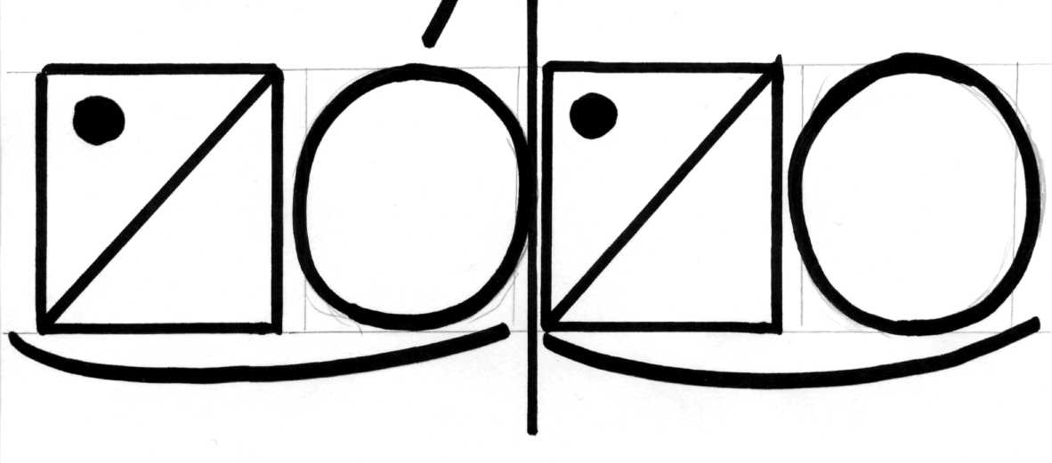 | мама ваза норы зубы  роза рана рама Рома и другие
 | 6. Постановка учебной задачи  Решение учебной задачи  Закрепление  ДЗ | - Мой помощник обозначил в схеме каждый звук, но вы так и не сумели прочитать загаданное слово. Почему?  - Какие звуки могут стоять на первом месте?  - Какие звуки могут стоять на втором месте?  -Я предлагаю вам побыть изобретателями. Кто такие изобретатели?  -Давайте для каждого звука придумаем свой знак. Тогда этот звук не спутаешь с другими. Вы будете придумывать самостоятельно или в группах?  С помощью цвета, геометр.фигур и пр.  -Что вы будете делать в группах?  -Но сначала вспомним правила работы в группе.  1.Не мешать другим группам.  2.Уметь договориться.  3. Выбрать ответственного за оформление работы.  4. Выбрать ответственного за представление работы у доски  5. По окончании работы показать знак.  -Время ограничено. 2 минуты.  Время истекло. Если вы не успели придумать значки для всех звуков, не страшно. С помощью своих знаков запишите слова:  (шёпотом говорю слово каждой группе) 1-дом,2-сыр, 3-сор, 4-нос, 5-рот, 6-кот,7-дым  Представители групп, прикрепите на доску листы с записанными словами.  (дети из других групп прочитывают слова (не могут справиться)  -Как вы думаете, будут ли понятны другим людям наши значки? Смогут ли те, кто не придумывал их вместе с нами прочитать наши слова, которые мы записали нашими значками?  -Если наши значки не всем понятны, можем ли мы ими пользоваться?  -А кто знает, какими значками люди обозначают звуки? Как называются такие значки?  -Тогда обозначьте звуки своего слова буквами. Представители, пожалуйста.  -Если мы хотим научиться читать и писать по-русски, то мы должны пользоваться общепринятыми значками-буквами, понятными всем русским людям. Иначе наше письмо не будет понятным для других.  -Давайте попросим наших гостей прочитать то, что вы записали.  -Что я должна сделать, чтобы вы узнали, какое слово загадал мой помощник? (Записываю: горы)  -Итак, в чём же теперь состоит наша главная задача? Чему же теперь нам надо учиться?  -Да, теперь вам нужно научиться пользоваться буквами для обозначения гласных и согласных звуков так, как ими пользуются русские люди.  -Посмотрите.  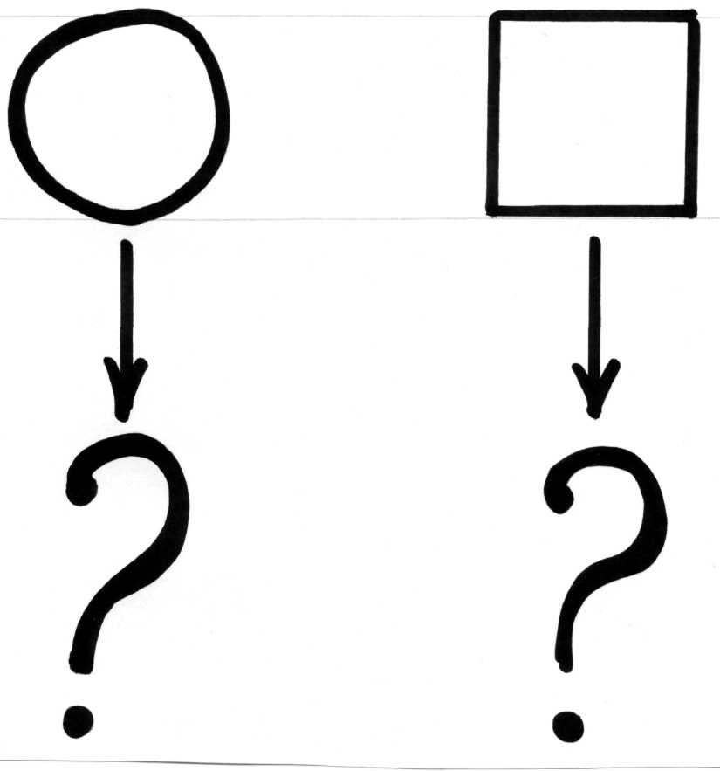  Главная задача:  -Какими буквами обозначаются гласные звуки в русском языке. И согласные?  -В тетради для печатания отразите своё настроение на конец урока. Поднимите руки у кого хорошее настроение?  -Поднимите руку те, кому было интересно на уроке?  -Поднимите руку те, кто доволен своей работой на уроке?  Спасибо вам, мои друзья.  Была довольна вами я. Спасибо за урок.  - Что вам поможет рассказать дома родителям о том, что узнали сегодня на уроке? (“Букварь” с. 48-49). По “букварю” разобрать, что рассказать дома | Согласных и гласных звуков много, а мы использовали для них одинаковые значки, поэтому нельзя сказать, какой звук обозначен каждым из этих значков  Любой согласный звонкий твёрдый звук  Любой гласный звук  придумывать значки для звуков  Буквы  Дети выходят и пишут слова  записать звуки буквами  обозначать звуки буквами
Литература
- Букварь авт. В.В.Репкин, Е.В.Восторгова, В.А.Левин
- Возрастные и индивидуальные особенности младших школьников. Эльконин
- Интернет-ресурсы

